2020-2021 学年度高中物理月考试题

第 I 卷（选择题）

一、单选题，本题共 8 小题，每小题 3 分，共 24 分。在每小题给出的四个选项中，只有一项是符合题目要求的。
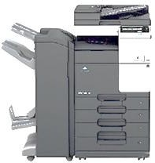
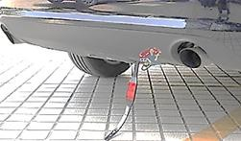
- 下列哪项技术的应用原理与静电现象无关（ ）

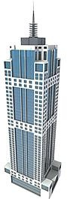
  - 复印机 B． 油罐车


C． 避雷针 D． 手机无线充电

- 关于场强和电势,下列正确的是（ ）

  - 在电场中 a、b 两点间移动电荷，电场力做总功为零，则电荷一定在等势面上移动

  - 电场强度大的地方电势高，电场强度小的地方电势低

  - 两个等量同种电荷的电场，从两电荷连线中点沿连线中垂线向外，电势越来越低， 场强方向均相同，场强大小在减小
  - 两个等量异种电荷的电场中，从两电荷连线中点沿连线中垂线向外，电势均相等， 场强方向均相同，场强大小在减小

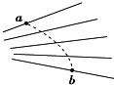
- 图中的实线是一簇未标明方向的由点电荷产生的电场线，虚线是某一带电粒子通过 该电场区域的运动轨迹，a、b 是其轨迹上的两点．若带电粒子在运动中只受电场力作用，由此图可判断下列说法错误的是（ ）
  - 带电粒子所带电荷的符号

  - 带电粒子在 a、b 两点的受力方向

  - 带电粒子在 a、b 两点的速度何处较大

  - 带电粒子在 a、b 两点的电势能何处较大
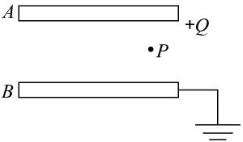
- 如图所示，平行板电容器的两个极板分别为 A 和 B，B 板接地，A 板带有电荷量+Q ，板间电场中有一固定点 P，若将 B 板固定，A 板下移少许，下列说法正确的是（ ） A．平行板电容器的电容将减小
- 平行板电容器的电压将增大

C．P 点的电场强度不变，P 点的电势降低

D．P 点的电场强度不变，P 点的电势不变

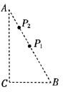
- 如图所示，在纸面内有一直角三角形 ABC，P1 为 AB 的中点， P2 为 AP1 的中点，BC=2 cm，∠A = 30°．纸面内有一匀强电场，电子在 A 点的电势能为-5 eV，在 C 点的电势能为 19 eV，在 P2 点的电势能为 3 eV．下列说法正确的是
A．A 点的电势为-5 V

B．B 点的电势为-19 V

- 该电场的电场强度方向由 B 点指向 A 点

- 该电场的电场强度大小为 800 V/m

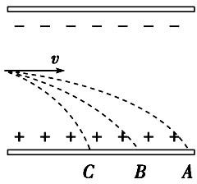
- 如图所示，有三个质量相等，分别带正电，负电和不带电的微粒，从极板左侧中央 以相同的水平初速度 v 先后垂直场强射入，分别落到极板 A、B、C 处，如图所示，则正确的有( )
  - 粒子 A 带负电，B 不带电，C 带正电

  - 三个粒子在电场中运动时间相等
  - 三个粒子在电场中运动的加速度 aA＞aB＞aC

  - 三个粒子到这极板时动能 EkA＜EkB＜EkC

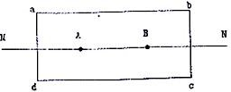
- 在绝缘的水平地面上有矩形 abcd，直线 MN 分别过 ad、bc 的中点，在直线 MN 上有 A、B 两点分别固定两个点电荷 Q1、Q2，A、B 两点到矩形两条对角线的交点 0 的距离相等，a、b、c、d 四点的场强和电势分别为 Ea、Eb、Ec、Ed；φa、φb、φc、φd；下列说法中错误的是（ ）
  - 若 Q1=Q2，则φa-φb=φd-φc

  - 若 Q1≠Q2，则φa-φb=φd-φc

  - 若 Q1=Q2，则 Ea=Ec

  - 若 Q1=-Q2，则 Ea=Ec
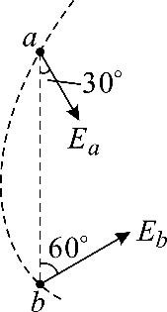
- 如图所示，一带正电的粒子以一定的初速度进入点电荷 Q 产生的电场中，沿图中弯曲的虚线轨迹先后经过电场中的 a、b 两点，其中 a 点的场强大小为 Ea，方向与 ab 连线成 30°角；b 点的场强大小为 Eb，方向与 ab 连线成 60°角，粒子只受电场力的作用。下列说法中正确的是（ ）
  - 点电荷 Q 带正电

B．a 点的电势低于 b 点电势

C．粒子在 a 点的电势能高于在 b 点的电势能

D．粒子在 a 点的加速度大于在 b 点的加速度

二、多选题：本题共 4 小题，每小题 4 分，共 16 分。在每小题给出的四个选项中，有
多项符合题目要求。全部选对的得 4 分，选对但不全的得 2 分，有选错的得 0 分。
- 如图甲所示，一条电场线与 Ox 轴重合，取 O 点电势为零，Ox 方向上各点的电势随

x 变化的情况如图乙所示。若在 O 点由静止释放一电子，电子仅受电场力的作用，则
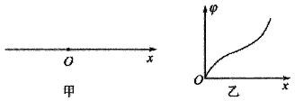
（ ）

A．电子将沿 Ox 方向运动 B．电子所受的电场力不断增大

C．电子运动的速度不断增加 D．电子运动的加速度先减小后增大
- 如图所示，两板间距为 d 的平行板电容器与一电源连接，开关 S 闭合，电容器两极板间有一质量为 m 、带电荷量为q的微粒静止不动，下列说法正确的是
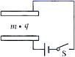
  - 微粒带正电

  - 电源的电动势大小等于
mgd q

  - 保持开关闭合，减小两极板间距离，微粒将向下做加速运动D．断开开关 S，增大两极板之间的距离，微粒将向下做加速运动
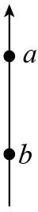
- 如图所示，在真空中一条竖直向上的电场线上有 a、b 两点．一带电质点在 a 处由静止释放后沿电场线向下运动，到达 b 点时速度恰好为零．则下面说法
正确的是( )

  - 该带电质点一定带正电荷B．该带电质点一定带负电荷
C．b 点的电场强度大于 a 点的电场强度

D．质点在 b 点所受到的合力一定为零

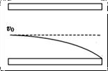
- 一带电粒子从两平行金属板左侧中央平行于极板飞入匀强电场，且恰能从右侧极板边缘飞出，若粒子初动能增大一倍，要使它仍从右侧边缘飞出，则应（ ） A．只将极板长度变为原来的 2 倍
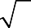
- 只将极板长度变为原来的 倍
2

- 只将极板电压增大到原来的 2 倍

- 只将极板电压减为原来的一半

第 II 卷（非选择题）

三、非选择题：本题共 6 小题，共 60 分。
13．（6 分）在探究两电荷间相互作用力的大小与哪些因素有关的实验中，一同学猜想可能与两电荷的间距和带电量有关。他选用带正电的小球 A 和 B，A 球放在可移动的绝缘座上，B 球用绝缘丝线悬挂于玻璃棒 C 点，如图所示。实验时，先保持两球电荷量不变，使 A 球从远处逐渐向 B 球靠近，观察到两球距离越小，B 球悬线的偏角越大；再保持两球距离不变，改变小球所带的电荷量，观察到电荷量越大，B 球悬线的偏角越大。
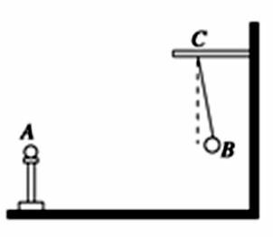
- 实验表明：两电荷之间的相互作用力，随其距离的
而增大，随其所带电荷量的 而增大。

- 此同学在探究中应用的科学方法是 （选填“累积法”“等效替代法”“控制变量法”或“演绎法”）。
- 若 A、B 带电荷量分别为+Q 和-3Q，开始相距为 r 时，它们间库仑力的大小为 F，
r

将两小球相互接触后将其距离变为
，则两球间库仑力的大小为 。
2

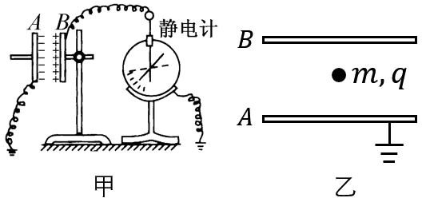
14．（8 分）如图甲为探究影响平行板电容器电容大小的因素的实验装置，相互靠近的等大正对平行金属板 A、B 组成电容器，B 板固定在绝缘支座上并通过导线与静电计中心杆相接，板 A 和静电计的金属壳都通过导线接地，A 板可在水平面和竖直平面内自由移动，给电容器充上一定的电荷，使实验时保持电容器极板所带的电量不变，此时静 电计指针张开一定角度．

- 下列关于实验中使用静电计的说法中正确的有 . A．使用静电计可观察电容器的电容变化情况
B．使用静电计可测量电容器极板间的电压变化情况C．使用静电计可测量电容器极板上的电荷量变化情况D．静电计可以用电压表替代
- 图甲中，若将 A 板向右平移，静电计指针张角将 ；将 A 板竖直向下平移，则静电计指针张角将 ；在 A、B 板间插入电介质，则静电计指针张角将
．（填“变大”、“变小”或“不变”）

- 图乙中，若将电容器水平放置，有一质量为 m，电荷量为 Q 的带点液滴静止在电

容器内部，现将电容器 A 板向上平移一小段距离，则液滴将 （. 填“静止不动”、

“向下运动”、“向上运动”）

四、解答题

15．（8 分）如图，匀强电场的场强为 2 ×103 V / m ，a、b 两点间的距离为 0.1m，ab 连线与电场方向的夹角为53°。已知： sin53° = 0.8 ， cos53° = 0.6 ，求：
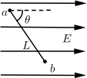
- a、b 两点间的电势差为多大？

- 若将电量为+2×10−10 C 的点电荷从 a 点移到 b 点，电场力做功为多少？

16．（10 分）如图所示，光滑斜面倾角为37° ，一带正电的小物块质量为 m，电荷量为 q，置于斜面上，当沿水平方向加如图所示的匀强电场时，带电小物块恰好静止在斜面

1
上，从某时刻开始，电场强度变为原来的

2

，重力加速度为 g，求：（sin 37° =0.6，

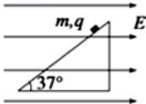
cos 37° =0.8）
(1)原来的电场强度； (2)物块运动的加速度。

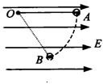
17．（14）如图所示，用长 L 的绝缘细线栓住一个质量为 m，带电量为 q 的小球，线的另一端栓在水平向右的匀强电场中，开始时把小球、线拉到和 O 在同一水平面上的 A 点（线拉直），让小球由静止开始释放，当摆线摆到与水平线成 60⁰ 角到达 B 点时，球的速度正好为零，求：
- A、B 两点的电势差；

- 匀强电场的场强；

- 小球运动到 B 点时细线上的拉力大小；

- 分析小球运动过程中的速度．
18．（14）如图所示的真空管中，电子从灯丝 K 发出(初速度不计)，经过电压为 U1 的加速电场加速后沿中心线进入两平行金属板 M、N 间的匀强电场中，通过电场后打到荧光屏上的 P 点．设 M、N 板间电压为 U2，两板距离为 d，板长为 L1，板右端到荧光屏的距离为 L2，已知 U1＝576 V，U2＝168 V，L1＝6 cm，d＝3 cm，L2＝21 cm，求：

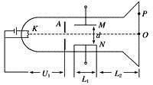
- 电子离开偏转电场时的偏转角θ的正切值；

- 电子打到荧光屏上的位置 P 偏离屏中心 O 的距离．

2020-2021 学年度高中物理月考试题答案

1．D
【详解】

- 复印机是在光导体没有受光照的状态下进行充电，使其表面带上电荷，使原稿图像成像在光导体上，光导体表面的电荷通过基体的接地消失，从而形成了静电潜像，通过静电原理， 将光导体表面的墨粉图像转印到复印纸表面。故 A 错误；
- 油罐利用车尾的铁链导走车内的静电，故 B 错误；

- 当云层上电荷较多时，避雷针与云层之间的空气就很容易被击穿，成为导体，这样带电云层与避免避雷针形成通路，而避雷针又是接地的，避雷针就可以把云层上的电荷导入大地， 使其不对高层建筑构成危险，保证了它的安全。故 C 错误；
- 手机无线充电，则是利用电磁感应原理，与静电现象无关。故 D 正确。故选 D。
2．D

3．A

AB．由图，粒子的运动轨迹向左弯曲，说明粒子在 a、b 两点受到的电场力沿电场线向左。由于电场线方向不明，无法确定粒子的电性。故 A 错误，B 正确。
CD．由于粒子在 a、b 两点受到的电场力沿电场线向左，故从 a 到 b 电场力对粒子做负功， 粒子的动能减小，电势能增大，则粒子在 a 点的速度较大，在 b 点电势能较大。故 CD 正确。本题选择错误的，故选 A。

4．D

- 根据C =

εS

4πkd

A 板下移少许，板间距减小，则平行板电容器的电容将增大，A 错误；
- 根据C = Q

U
平行板电容器所带的电荷量不变，电容器的电容增大，平行板电容器的电压将减小，B 错误；

CD．根据C =
εS

4πkd
C = Q

U
E = U

d

平行板电容器两极板间场强 E = 4πkQ
εS
平行板电容器所带的电荷量不变，平行板电容器两极板间场强不变，因 P 点距离 B 极间距不变，P 与下极板间电势差不变，则 P 点的电势也不变，C 错误 D 正确。

5．D

A．由公式ϕ= Ep 可知，ϕ

= EpA

= −5eV = 5V

q ^{A} q −e

B．A 到 P₂ 的电势差为U = ϕA −ϕP

= 5 − (−3)V = 8V

ϕB =ϕA − 4U = 5 − 4× 8V = −27V 故 B 错误．
C．A 点到 B 点电势均匀降落，设 P1 与 B 的中点为 P3,该点电势为：

ϕ = ϕ − 3U = 5 − 3× 8V = −19V
3

ϕ = EpC = 19eV = −19V

^{C} q −e

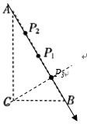
P3 点与 C 为等势点，连接两点的直线为等势线，如图虚线 P3C 所示．由几何关系知，P3C 与 AB 垂直，所以 AB 为电场线，又因为电场线方向由电势高指向
电势低，所以该电场的电场强度方向是由 A 点指向 B 点，故 C 错误．
D．P3 与 C 为等势点，该电场的电场强度方向是由 A 点指向 B 点，

所以场强为： E =

故 D 正确．
U AP2

= 8 V/cm = 800V/m 1

6．D

ABC.三个微粒的初速度相等，水平位移关系为 xA > xB > xC ，根据水平方向做匀速直线运

动，所以他们的运动时间关系为tA > tB > tC ．三个微粒在竖直方向的位移相等，根据

- y = 1 at 2 可知，他们加速度的关系为 a < a < a

；从而可知 B 仅受重力，A 受电场力

- 2 A B C

向上，C 受电场力向下，所以 B 不带电，A 带正电，C 带负点，故 ABD 错误．

D.根据动能定理，三个微粒重力做功相等，A 电场力做负功，C 电场力做正功，所以 C 的动能变化量最大，A 的动能变化量最小，又因为初动能相等，所以三个微粒到达极板时的动能关系为 EkA < EkB < EkC ，所以 D 正确．
7．c
若 Q1=Q2，则由对称可知，a、d 两点电势相等，b、c 两点电势相等，即φa-φb=φd-φc，选项 A

正确；若 Q1≠Q2，则由对称可知，a、d 两点电势相等，b、c 两点电势相等，即φa-φb=φd-φc，；若 Q1=Q2，则由叠加原理可知，a、c 两点的场强大小相同，方向不同，即 Ea≠Ec，选项 C 错误；若 Q1=-Q2，则由叠加原理可知，a、c 两点的场强大小相同，方向相同，即 Ea=Ec，选项D 正确；故选 c.
8．C
【详解】

- 根据轨迹的弯曲方向，可知点电荷与带电粒子的电性相反，为库仑引力。故点电荷带负 电。；
- 由图中信息可知 a 点到点电荷的距离大于 b 点到点电荷的距离。根据负点电荷周围等势面的分布情况，可知 a 点的电势高于 b 点电势。故 B 错误；
- 根据电势能的定义式，有 EP = qϕ，q > 0

可知粒子在 a 点的电势能高于在 b 点的电势能。故 C 正确；

- 根据牛顿第二定律，有 a = F库伦 ，F = kQq ，r > r

m 库伦 r2 a b

故粒子在 a 点的加速度小于在 b 点的加速度。故 D 错误。故选 C。
- ACD
【详解】

  - 由图看出，电势逐渐升高，则电场线方向沿 Ox 负方向，电子所受的电场力沿 Ox 正方向，则电子将沿 Ox 正方向运动。故 A 正确；
BD．φ-x 图象的斜率大小等于电场强度，由几何知识得知，斜率先减小后增大，则电场强度先减小后增大，则电子所受的电场力先减小后增大，电子运动的加速度先减小后增大，故 B 错误，D 正确；
C．由静止释放后，电场力对电子做正功，电子的速度一直增大，故 C 正确。故选 ACD。
- AB
【详解】

  - 由题，带电荷量为 q 的微粒静止不动，则微粒受到竖直向上的电场力作用，而平行板电容器板间场强方向竖直向上，则微粒带正电，故 A 正确；

  - 微粒静止，处于平衡状态，由平衡条件得
mg = q U

d

电源电压大小

U = mgd

q

故 B 正确；
  - 保持开关闭合，两板间的电势差不变，减小两极板间距离，由公式 E = U 可知，板间的

d
电场强度增大，微粒的电场力增大，所以微粒向上加速运动，故 C 错误；

  - 断开开关 S，电荷量不变，增大两极板之间的距离，由公式C =
εS
4πkd

可知，电容减小，

Q E = U = Q = Q

= 4πkQ

由公式C = 可知，电势差增大，场强为

U
d Cd
εS d
4πkd
εS ，所以电场强

度不变，所以微粒的电场力不变，微粒仍静止不动，故 D 错误。

- BC
【详解】

AB．带电质点由 a 点释放后向下运动，到达 b 点时速度恰好为零，则质点先做加速运动， 后做减速运动，电场力的方向必定向上，与电场线方向相反，可知该质点一定带负电，故 B 正确，A 错误；
C．带电质点到 b 点时速度又减为零，可知质点的运动过程中，合力先向上再向下，即重力不变，电场力减小，由电场力公式 F = qE 可知，a 处电场强度大于 b 处电场强度，故 C 正确；
D．由上分析可知，质点到 b 点时速度为零，但合力一定大于零，故 D 错误；

故选：BC。

- BC
【详解】

对于带电粒子以平行极板的速度从左侧中央飞入匀强电场，恰能从右侧擦极板边缘飞出电场这个过程，假设粒子的带电量 q，质量为 m，初速度为 v，极板的长度为 L，极板的宽度为 d， 电场强度为 E；由于粒子做类平抛运动，所以水平方向
L = vt

竖直方向

y = 1 at ² qE ( L )²
= ⋅

= qUL² =

qUL²

2 2m v
2mdv ²
4dEk

可知，若粒子初动能 Ek 增大一倍，要使它仍从右侧边缘飞出，y 不变，则由上式分析可知：

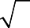
应将将极板长度变为原来的
2
倍，或将极板电压增大到原来的 2 倍，故 BC 正确。

故选 BC。
- 减小 增大 控制变量法 4 F

3
【详解】

（1）[1]库仑定律，两电荷之间的相互作用力，与距离的平方成反比；

[2]库仑定律，两电荷之间的相互作用力，与电荷量成反比；

（2）[3]为了探究某一因素对结果的影响，而控制其他因素保持不变的方法，叫做控制变量 法；

（3）[4]接触前的库仑力 F = k
3Q2

r 2
k

F′ = k Q
= 4k Q
= 4 × 3Q2

= 4 F

接触之后的库仑力
( r )2

2
r2 3
r2 3

14．B 变小 变大 变小 静止不动
【详解】

（1）[1]．使用静电计可测量电容器极板间的电压变化情况，选项 B 正确，AC 错误；静电计不能用电压表替代，因为电压表必须有电流才能工作，而本实验中没有电流形成，故 D

错误；故选 B．

（2）[2]．图甲中，若将 A 板向右平移，则两板间距 d 减小，由C =

εS

4πkd

可知，电容 C

变大，由于 Q 一定，由 Q=CU 可知，U 减小，即静电计指针张角将变小；

[3]．将 A 板竖直向下平移，则两板相对面积 S 减小，由C =
εS

4πkd

可知，电容 C 变小，由

于 Q 一定，由 Q=CU 可知，U 变大，则静电计指针张角将变大；

[4]．在 A、B 板间插入电介质，由C =
εS

4πkd

可知，电容 C 变大，由于 Q 一定，由 Q=CU

可知，U 减小，则静电计指针张角将变小。

（3）[5]．将电容器 A 板向上平移一小段距离，则两板间距 d 减小，根据C =

εS
4πkd

、C = Q

U

以及 E = U

d
可得 E = 4πkQ
εS
，由于电容器带电量 Q 一定，则两板间场强 E 不变，则液滴

将静止不动。

15．(1)120V；(2)

2.4 ×10−8 J

【详解】

- 根据匀强电场电势差与场强的关系

U = Ed

求出 ab 两点的电势差

U = EL cosθ= 2×103 V/m× 0.1m× 0.6 = 120V

- 由电场力做功的公式

W = Uq

求移动正电荷时电场力做功

W = U q = 120V× 2×10−10 C = 2.4×10−8 J
ab ab

16．(1)
3mg
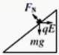
4q ；(2)0.3g，方向沿斜面向下

【详解】

- 对小物块进行受力分析如图所示

物块静止于斜面上，则 mgsin37°＝qEcos37°

mgtan37°
解得 E＝ ＝

q
3mg 4q

- 当场强变为原来的 1

2

时，根据牛顿第二定律有

F =mgsin 37° － 1 qEcos 37° = 1

mgsin 37° =ma

合 2 2
解得
a=0.3g
方向沿斜面向下

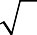
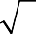
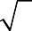
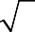
17．(1) 3mgL / 2q (2) 3mg / q (3) 3mg (4)
v2max = (
−1)

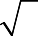
- 由动能定理得： mgL sin 60° − qU AB
3
gl
= 0 − 0 得：UAB =
3mgL 2q

- 由UAB
= EL(1− cos 60°) 解得： E =
3mg q

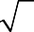
- 此时小球在 B 处速度为零，即沿径向合力为零．有牛顿第二定律有：

T − mg cos 30° − qE cos 60° = 0
解得T =
3mg

- 将电场力和重力等效为 F1．当速度与 F1 垂直时，速度最大，根据几何关系

mg
3 θ= 300 mgl sin 30⁰ − qE(l − l cos 30⁰ ) = 1 mv²

tanθ=
3mg

v2max = (
3

7
18．(1)

24
【详解】
=

3

−1)
gl

- 7cm
max

2

  - 在加速电场中，由动能定理可得： eU
= 1 mv 2

解得： v0

= 又： vy
1 2

= at = eU2 L1
mdv0
0

vy U L
2eU1
m

168 × 6 ×10−2 7

电子离开偏转电场时的偏转角θ的正切值： tanθ = = 2 1 = =

v 2dU 2 ×3 ×10−2 ×576 24
0 1

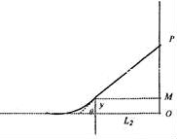
  - 电子刚出偏转电场时的侧位移为：

y = 1
at 2
U L2
= 2 1

2 4U1d
由图示可知： PM = L2 tanθ
解得： OP = 7cm

OP = PM + y

所以电子打到荧光屏上的位置 P 偏离屏中心O 的距离为 7 cm.

